Скорость полета самолета и трубка Пито

Скорость полета. Одна из важнейших характеристик для любого летательного аппарата. Мы все привыкли, что самолет обязательно означает «быстро». Все ассоциации работают только в этом направлении. Скорость многим нравится. Практически любой человек не прочь прокатиться “с ветерком” на своем авто (если, конечно, полиция не помешает ) . И информацию о движении здесь получить несложно. Достаточно взглянуть на спидометр, который механическим или электронным способом соединен с колесом. Скорость вращения колеса дает нам в конечном итоге скорость, с которой автомобиль движется по дороге.
Но а как же быть с самолетом? Нет ведь в воздухе дорог, по которым можно было бы ехать . Единственная среда, с которой летательный аппарат контактирует непосредственно — это воздух. Вот от него-то он большую часть информации о своем движении и получает. Что касается конкретно скорости полета, то вполне понятно, что чем быстрее самолет летит, тем сильнее на него давит встречный воздушный поток (скоростной или динамический напор). Отсюда логично было бы определять скорость полета в зависимости от величины этого давления. Так же как, кстати, и с атмосферным давлением и высотой. Ведь чем выше летит самолет, тем атмосферное давление ниже. О высоте, однако, поговорим в одной из следующих статей, а пока на повестке дня скорость полета.
Для сбора и обработки такого рода данных на современных самолетах существуют специальные системы. Одно из названий для них — система воздушных сигналов (СВС).
Работа датчиков такой системы, собирающих данные для определения скорости полета основана на двух уже почтенного возраста изобретениях. Первое — это трубка Пито. Она изобретена в 1732 году французским ученым А.Пито. Он занимался гидравликой, то есть изучал течение жидкости в трубах. Как известно законы гидравлики при определенных условиях вполне применимы для газов, то есть для воздуха. Его мы в дальнейшем и будем иметь ввиду.
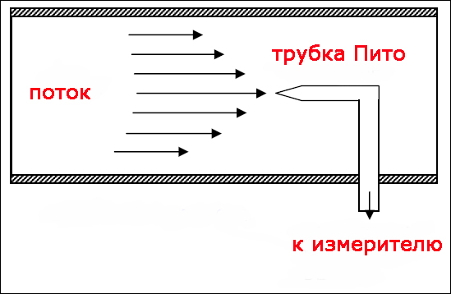
Схема классической трубки Пито
Трубка Пито представляет собой L – образную трубку, один конец которой помещен в скоростной (воздушный ) поток. Этот поток в трубке тормозится, создавая в ней избыточное давление, по величине которого и можно судить о скорости потока, то есть по сути дела скорости полета, если эта трубка установлена на летательном аппарате. Вобщем-то принцип достаточно простой .
Однако здесь надо не забывать еще об одной важной вещи. Все, что находится внутри земной атмосферы, существует в ней под постоянным атмосферным (статическим) давлением. Мы его практически не ощущаем (если, конечно, все в порядке со здоровьем ), но оно есть и так или иначе оказывает влияние практически на все физические процессы, происходящие вокруг нас, то есть на всю нашу жизнь. Прямо как в фильме «ДМБ» :
- Видишь суслика?
- Нет…
- И я не вижу… А он – есть!
Если серьезно, то то давление, которое мы получаем при торможении воздушного потока в трубке Пито – это так называемое полное давление. Оно, на самом деле, равно сумме двух других давлений.
Полное давление = динамическое давление (скоростной напор) + статическое давление.
Это, между прочим, упрощенное изложение уравнения Бернулли, того самого ученого, о котором мы уже упоминали в статье о подъемной силе. Все правильно, ведь в обоих статьях мы говорим о газовых потоках, а это стихия любого летательного аппарата .
Динамическое давление, его еще называют скоростной напор, это то самое давление, которое и дает нам скорость полета. Статическое давление – это наше незаметное (как суслик ) давление. И при измерении скорости его обязательно надо учитывать, ведь оно в разных точках пространства может иметь различные значения, особенно с изменением высоты полета, и тем самым оказывать влияние на величину измеренной скорости полета.
Теперь для простоты понимания приведу пару формул. Именно для простоты понимания, хоть это и не в традициях сайта. Итак обзовем (как говорил мой преподаватель по физике) полное давление Р, динамическое – Р1, статическое – Р0 , скорость полета (потока) – V. И еще нам понадобится такой физический параметр, как плотность воздуха ρ. Я думаю все еще со школы помнят, что это такое.
Скоростной напор выражается такой формулой Р1 = ρV²/2.
В итоге мы имеем такое уравнение: Р = Р0 + Р1 = Р0 + ρV²/2
Из него очень просто получить искомую скорость полета: V = √((2(Р – Р0))/ρ)
Исходя из этого несложного выражения работают все авиационные воздушные (аэродинамические) измерители скорости. Как пример можно привести достаточно простой указатель скорости для малоскоростных самолетов УС-350.
Как видите, нам, чтобы определить скорость полета, нужно измерить полное давление потока и статическое давление. Классическая трубка Пито дает только полное давление. Поэтому статику приходится измерять отдельно. Во избежание этого неудобства трубка Пито была усовершенствована.
Это второе изобретение (а точнее усовершенствование) из тех двух, о которых я говорил выше. Его сделал немецкий ученый-физик Людвиг Прандтль, которого даже иногда называют отцом современной аэродинамики. Он объединил измерение полного давления потока и статического давления в одной трубке. Для этого в ней есть одно отверстие в направлении потока для полного давления и ряд отверстий на поверхности, обычно расположенных по кольцу, для статического давления. Оба эти давления обычно отводятся в герметичные емкости, разделенные чувствительной мембраной и уже ее движение передается на стрелочный указатель скорости полета. Вот и все. Все гениальное просто, как известно … Такое устройство называют трубкой Прандтля или Пито-Прандтля. На рисунке: 1 – трубка Прандтля, 2 – воздуховоды, 3 – шкала указателя скорости (УС), 4 – чувствительная мембрана.
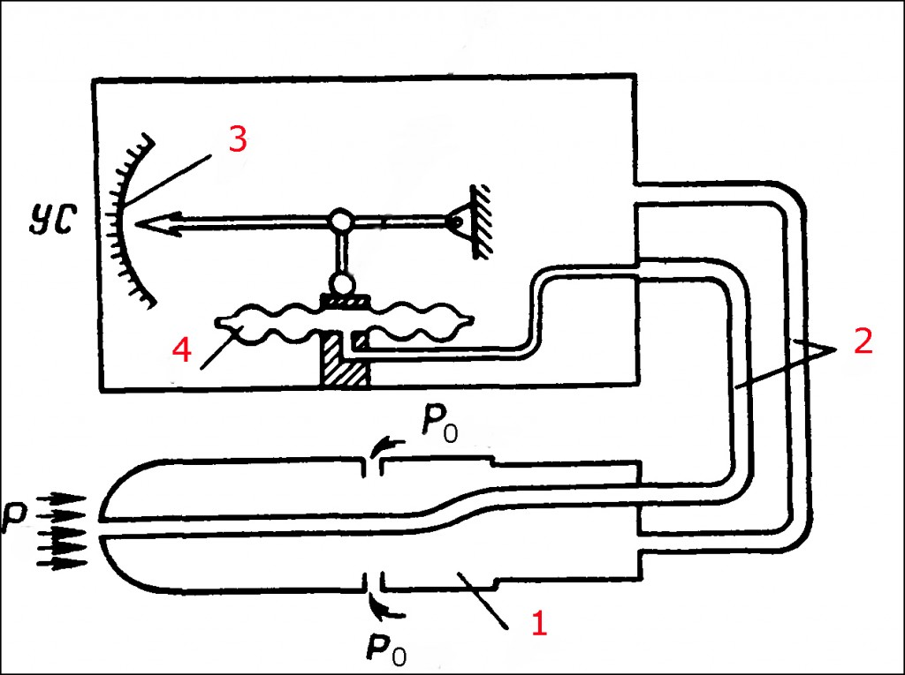
Схема работы трубки Прандтля (ПВД).
Работа указателя скорости неплохо показана в этом небольшом ролике.
На современных летательных аппаратах эти устройства получили новое, более простое и правильное название: приемники воздушного давления (ПВД). Они дают первичные данные в сложный комплекс системы воздушных сигналов. Трубки Пито в чистом виде сейчас практически не применяются. Хотя кое-где в малой авиации они еще встречаются. В комплекте к ним тогда обязательно идут приемники статического давления в виде плиты с рядом отверстий на обшивке летательного аппарата.
Чаще используются так называемые комбинированные ПВД. Они по конструкции представляют собой типичные трубки Прандтля. Эти устройства обязательно снабжаются мощной системой электрического обогрева, так как небольшие отверстия для замера давлений при обледенении самолета вполне могут быть закупорены льдом, что, конечно, может помешать их корректной работе. На стоянках приемники воздушных давлений закрываются специальными заглушками или чехлами для исключения попадания посторонних предметов и грязи в отверстия.
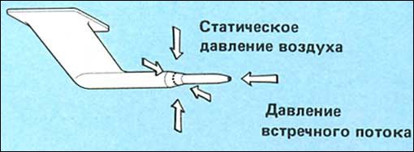
Типичный ПВД современного самолета.
Все данные, выдаваемые ПВД, как я уже говорил, в итоге передаются на стрелки специальных приборов – указателей скорости полета. Они довольно разнообразны, как разнообразны и определения для скоростей полета летательного аппарата. Ведь он передвигается не только относительно земли, но и относительно атмосферы, которая сама по себе среда очень нестабильная.
Итак, скорости летательного аппарата.
Воздушная скорость (самая важная). Она делится на два вида:
Истинная воздушная скорость ( True Airspeed (TAS) ) и Приборная воздушная скорость ( Indicated Airspeed (IAS) )
Приборная скорость – эта та скорость, которую летчик видит в своей кабине на приборе-указателе скорости. Она используется для пилотирования летательного аппарата непосредственно в данный момент времени.
Истинная скорость – это фактическая скорость полета самолета относительно воздуха. Она используется для навигации. Зная ее, например, рассчитывается время прибытия в конечный пункт маршрута и возможные при этом отклонения. Измерить эту скорость обычно невозможно. Она рассчитывается с использованием приборной скорости, давления воздуха и его температуры. При этом учитываются погрешности указателя приборной скорости. Они всегда есть, как у любого измерительного прибора на нашей земле . Эти погрешности (или ошибки) бывают:
Инструментальные. Возникают из-за несовершенства и особенностей изготовления самого прибора.
Аэродинамические. Это ошибки, возникающие при замере статического давления. Обусловлены конструкцией самолета, местом расположения датчиков и скоростью полета.
Методические. Эти ошибки обусловлены тем, что каждый указатель скорости рассчитывается и тарируется под определенные условия. В физике такие условия называются нормальными. Это когда атмосферное давление равно 760 мм рт.ст., а температура воздуха 15° С. Но на самом деле с подъемом на высоту эти условия меняются. Меняется и плотность воздуха и следовательно скорость, которую показывает прибор, то есть приборная. С подъемом на высоту приборная скорость всегда меньше истинной. Они равны только при нормальных атмосферных условиях. Все эти погрешности учитываются в виде поправок при навигационных расчетах.
Путевая скорость (Ground Speed (GS)). Это скорость летательного аппарата относительно земли. Она рассчитывается на основании истинной скорости с учетом скорости ветра и используется при решении навигационных задач.
Крейсерская скорость. При этой скорости величина отношения потребной тяги к скорости полета минимальна. То есть летательный аппарат на этом режиме максимально экономичен при сохранении скорости, достаточной для выполнения задачи. Крейсерская скорость обычно равна 0,7-0,8 от максимальной. На ней выполняются долговременные полеты по маршрутам.
Вот пока, пожалуй, и все. Однако в завершение скажу об одной важной детали. Говоря в этой статье о воздушных потоках и скоростях, мы имели ввиду скорости до 350-400 км/ч. Дело в том, что начиная с этих скоростей проявляется новый эффект воздушного потока – сжимаемость. Она порождает новую методическую ошибку в измерении скорости, которую тоже надо учитывать. Влияние сжимаемости с ростом высоты и скорости полета растет, переходя в эффекты сверхзвука. Но скорость полета на сверхзвуке, трубка Пито на этом режиме и другие приборы измерения скорости – это уже тема следующей статьи…

